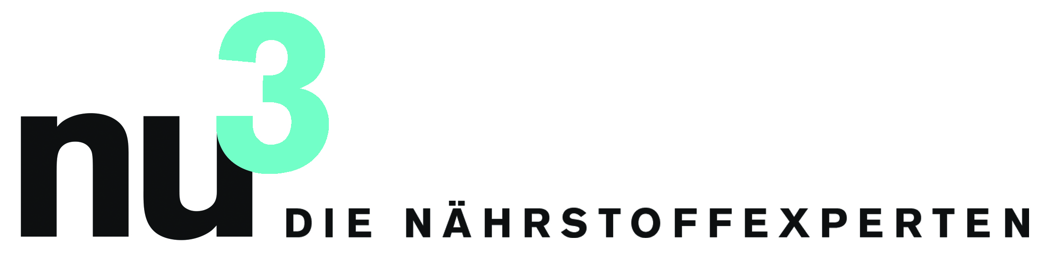

PRESSEMITTEILUNG

nu3 wird Sponsor von Michael Griesmeier

Berlin, 1.10.2012. Das Unternehmen nu3, Europas Marktführer für intelligente Ernährung, fördert den vegan lebenden Star der Bodybuilding-Szene.

Felix Kaiser, Gründer und Geschäftsführer von nu3: „Wir haben uns zum Sponsoring für Michael Griesmeier entschieden, weil er uns mit seinen sportlichen Erfolgen, seiner veganen Lebensweise und einem starken Ehrgeiz überzeugt hat.“ Der Extremsportler aus Wienhausen bei Hannover hält den Weltrekord im sechsstündigen Treppenlauf mit einer Belastung durch einen 30 Kilo schweren Rucksack.
Der 43-jährige Michael Griesmeier ist nach Speedskater Etienne Ramali bereits der zweite Athlet, den die Experten von nu3 fördern. Aufgrund der Verbindung einer bewussten und nachhaltigen Ernährungsweise mit großer Passion hat sich nu3 für eine Unterstützung Griesmeiers entschieden.
„Mit unserem Sponsoring unterstützen wir eine außergewöhnliche Kombination von Kompetenz und Leistungswille und möchten Michael Griesmeier auf seinem weiteren Weg begleiten“, so Kaiser.

Pressekontakt:

Michael Divé
Leiter Unternehmenskommunikation
Email: michael.dive@nu3.de
Telefon: +49 (0) 30 / 340 443 857

Über nu3 – DIE NÄHRSTOFFEXPERTEN:
nu3 ist Europas führender Anbieter für intelligente Ernährung. Im Online-Shop finden Kunden für ihr Ziel und ihre Philosophie das passende Produkt in den Bereichen Abnehmen, Naturkost, Sport, Gesundheit und Schönheit. Das nu3-Expertenteam aus Ökotrophologen, Sportwissenschaftlern und Medizinern sucht ständig innovative Produkte für das wachsende Sortiment mit aktuell rund 6.500 Artikeln. Die nu3 GmbH mit Sitz in Berlin wurde 2011 von Felix Kaiser, Kassian Ortner und Dr. Robert Sünderhauf gegründet. nu3 beschäftigt rund 120 Mitarbeiter und ist in neun Ländern aktiv. http://www.nu3.de

